Đoàn Văn Xuân Bắc-67CS-0013067

Định hướng lại vào ra và cơ chế PIPE

I - Thao tác định hướng lại vào/ra
- Thực hiện lệnh cat, gõ Enter. Nội dung chuyển sang trạng thái chờ em gõ.
Em gõ tiếp:
Con ong lam mat yeu hoa
Con ca boi yeu nuoc con chim ca yeu troi
Gõ Ctrl + D để thoát
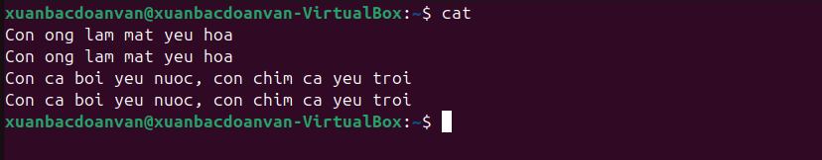
Nội dung vừa gõ có được lưu vào đâu không?
Dòng này không lưu lại vì không định hướng ra file nào cả

- Thực hiện lệnh cat > cadao, rồi gõ nội dung sau:
Con ong lam mat yeu hoa
Con ca boi yeu nuoc con chim ca yeu troi
Gõ Ctrl + D để thoát
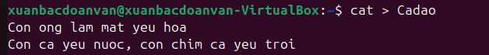

- Xem nội dung file bằng lệnh cat cadao

- Thực hiện lệnh cat > cadao, rồi gõ nội dung sau:
Con nguoi muon song con oi
Phai yeu dong chi yeu nguoi anh em
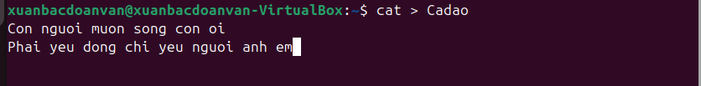
> là để ghi đè lên nội dung cũ

- Xem lại nội dung file bằng lệnh cat cadao
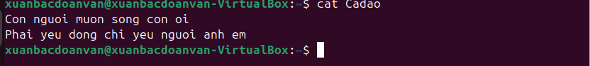

- Thực hiện lệnh cat >> cadao, rồi gõ nội dung sau:
Con ong lam mat yeu hoa
Con ca boi yeu nuoc con chim ca yeu troi

- Thực hiện lệnh cat cadao để xem lại file.


- Xem file /etc/pass bằng lệnh cat /etc/pass, em sẽ thấy thông báo lỗi ra màn hình

- Chuyển thông báo lỗi vào file bằng lệnh
cat /etc/pass 2>> err_report
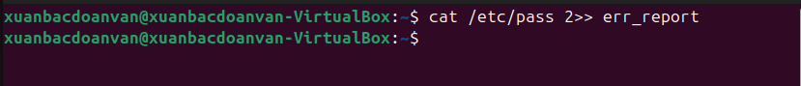

- Xem file err_report đó
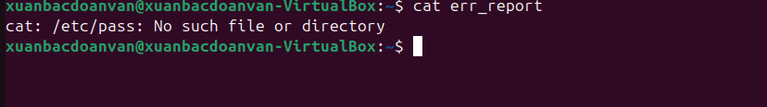

- Thực hiện lại lệnh cat /etc/pass 2>> err_report

- Xem lại file err_report đó
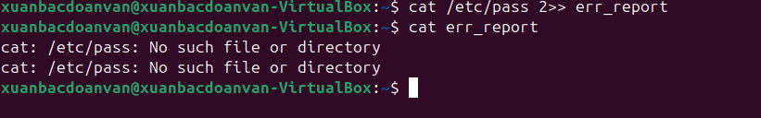

- Chuyển thông báo lỗi vào file /dev/null bằng lệnh
cat /etc/pass 2>> /dev/null
2>> là chuyển hướng lỗi
- Copy nội dung nào đó vào /dev/null, ví dụ cat /etc/passwd >> /dev/null
>> là chuyển nội dung đầu ra thông thường
Gửi nó vào /dev/null -> nội dung sẽ bị bỏ qua
- Xem nội dung file /dev/null và giải thích
/dev/null là một thiết bị đặc biệt. luôn trống rỗng
Dù ghi gì vào nó, đọc lại cũng không thấy gì

II - Thực hiện công việc bằng cách dùng file tạm
- Em hãy xem nội dung thư mục chủ của mình bằng lệnh sau:
ls -1 (Tham số là Số 1 nhé, không phải chữ l đâu)
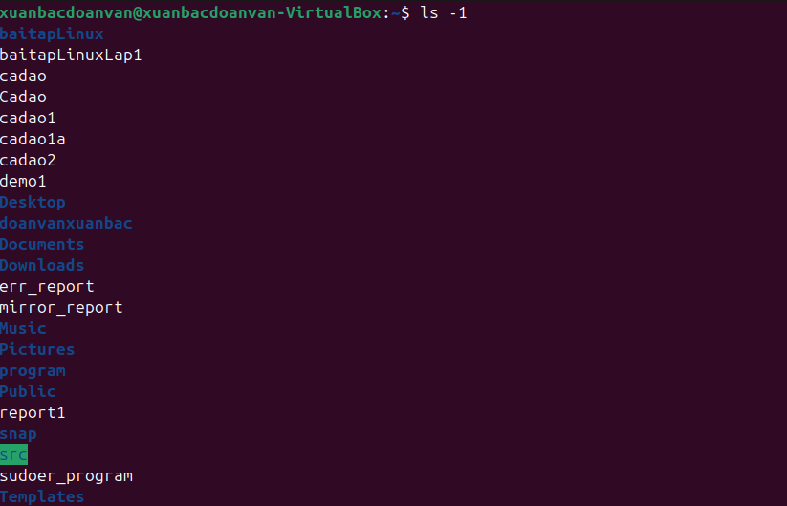
-1 nghĩa là mỗi tên file sẽ hiển thị trên một dòng

- Thực hiện lưu nội dung hiện hành của thư mục chủ vào file
ls -1 > xem_lan_1 (Tham số là Số 1 nhé, không phải chữ l đâu)

- Tạo thêm file a, b trong thư mục chủ, 2 file này không cần có nội dung
Gợi ý: $ touch a b

- Thực hiện lưu nội dung hiện hành của thư mục chủ vào file
ls -1 > xem_lan_2 (Tham số là Số 1 nhé, không phải chữ l đâu)

- So sánh nội dung 2 lần trên bằng lệnh diff. Lưu ý dùng các tham số phù hợp.
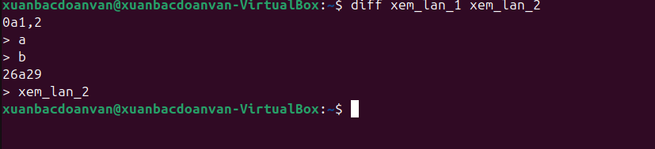
Lệnh diff xem_lan_1 xem_lan_2 so sánh nội dung của hai file và cho ra kết quả cho biết sự khác biệt.
Dòng 0a1,2 nghĩa là sau dòng 0 của file xem_lan_1 (tức ngay đầu file), trong xem_lan_2 có thêm 2 dòng mới là a và b.
Dòng 25a28 nghĩa là sau dòng 25 của file xem_lan_1, trong xem_lan_2 có thêm một dòng nữa là xem_lan_2. Ký hiệu a (add) báo rằng đây là các dòng được thêm vào, và dấu > thể hiện những dòng có trong xem_lan_2 nhưng không có trong xem_lan_1. Như vậy, tóm lại, file xem_lan_2 có thêm 3 dòng so với xem_lan_1: hai dòng a và b ở đầu file, cùng một dòng xem_lan_2 sau dòng 25.

- Em hãy xem trong file /etc/passwd có bao nhiêu dòng có chữ h bằng lệnh
grep h /etc/passwd
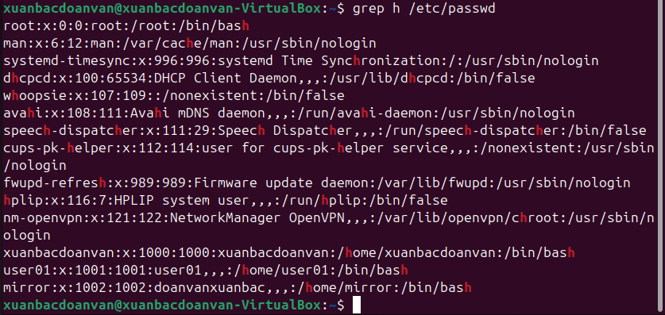

- Kết quả lệnh 6 đang hiển thị ra màn hình, em hãy chuyển vào file bằng lệnh
grep h /etc/passwd > h_file

- Xem lại nội dung của h_file
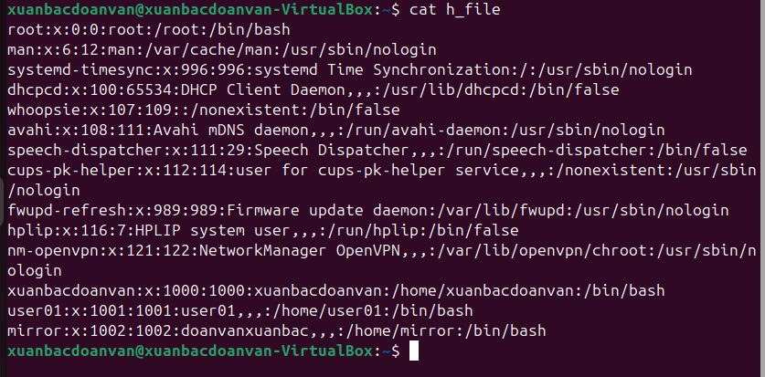

- Thực hiện đếm xem h_file có bao nhiêu dòng bằng lệnh
wc -l h_file
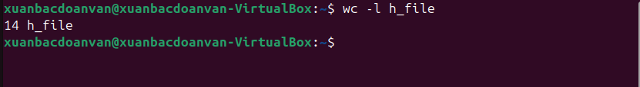

- So sánh kết quả bước 6-9 với lệnh
grep h /etc/passwd | wc -l

- Lưu kết quả của lệnh 10 vào file 10_file
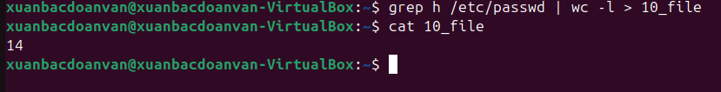

III - PIPE - Đường ống lệnh (từ câu 2). Lệnh thành phần em hãy tự tìm nhé.
- Tạo thư mục thuchanh trong thư mục chủ của em.

Trong thư mục này tạo 4 thư mục con: lab1, lab2, lab3, lab4.
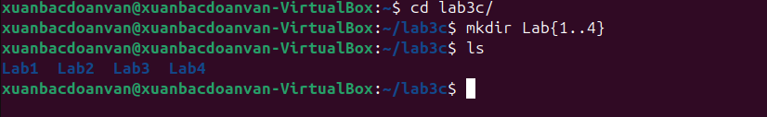

Trong thư mục thực hành tạo thêm 2 file afile và bfile.
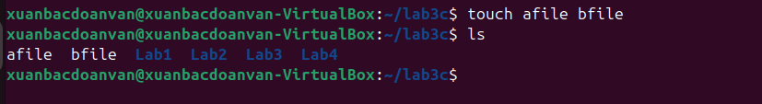

Copy 2 file này vào 4 thư mục con từ lab1 đến lab4.
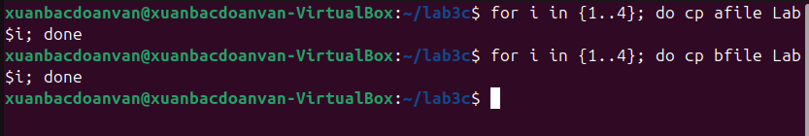

Trong thư mục lab4 tạo thêm 2 thư mục con lab41 và lab42. Trong mỗi thư mục lab41 và lab42 tạo thêm 2 file xfile và yfile.
- Đếm số file và thư mục con trực thuộc thư mục thuchanh
ls -1: liệt kê nội dung trong thư mục. -1 nghĩa là yêu cầu mỗi mục một dòng để dễ đếm
wc -l: đếm số dòng trong đầu vào

- Đếm số file trực thuộc thư mục này
find: lệnh tìm kiếm
thuchanh: thư mục gốc cần kiểm tra
-maxdepth 1: chỉ tìm trong cấp 1
-type f: chỉ lấy kết quả là file
- Đếm số thư mục con trực thuộc thư mục này
-mindepth 1: bỏ qua chính thư mục thuchanh
-maxdepth 1: chỉ tìm trong thư mục con trực tiếp
-type d: chỉ lấy kết quả là thư mục

- Đếm số file và thư mục con của thư mục thuchanh cùng các thư mục con bên trong nó (lưu ý tham số -R của lệnh ls và em cần kết hợp các tham số phù hợp)
ls -R: liệt kê đệ quy toàn bộ thư mục, file trong thuchanh
wc -l: đếm tổng số dòng bao gồm cả thư mục, file, dòng trống

- Đếm số file có trong thư mục thuchanh cùng các file ở các thư mục con bên trong nó
-type f: lọc ra chỉ các file
wc -l: đếm số lượng file
- Đếm số thư mục con của thư mục thuchanh và bên trong các thư mục con của nó
-type d: lọc thư mục
-mindepth 1: bỏ qua chỉnh thư mục thuchanh, chỉ lấy thư mục con
wc -l: đếm số thư mục con
- File /etc/passwd chứa nội dung về các người dùng trong hệ thống, gồm 7 trường phân cách nhau bởi dấu hai chấm :
*Trường cuối cùng chứa thông tin shell đăng nhập hệ thống của người dùng.
- Em hãy tìm thông tin về những người dùng shell /bin/bash. Ghi thông tin này vào file nguoi_dung_bash. Đếm số người dùng dùng shell bash và ghi số người dùng vào file so_nguoi_dung_bash. Xem lại file này (và kiểm tra kết quả).
- Ghi thông tin vào file nguoi_dung_bash
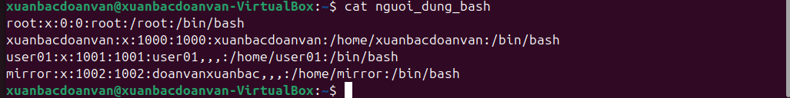
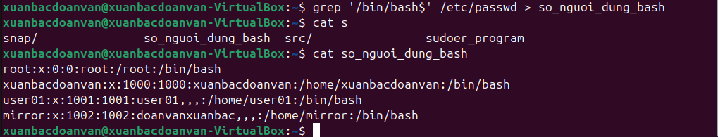

- Em hãy tìm thông tin về những người dùng shell /bin/sh. Ghi thông tin này vào file nguoi_dung_sh. Đếm số người dùng dùng shell bash và ghi số người dùng vào file so_nguoi_dung_sh. Xem lại file này (và kiểm tra kết quả).
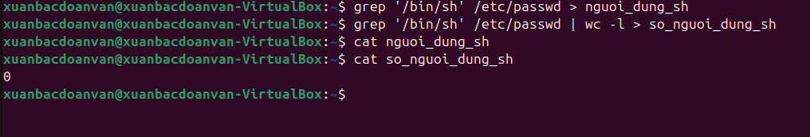
*Trường thứ 3 là user id của người dùng. User id của những người dùng đăng ký với hệ thống có uid >= 1000. Em hãy tạo thêm 2 người dùng sv01 & sv02 trong hệ thống.
- Em hãy đếm số người dùng đăng ký với hệ thống. Gợi ý: tìm những dòng có uid >= 1000.
- Tạo 2 tài khoản sv01 và sv02
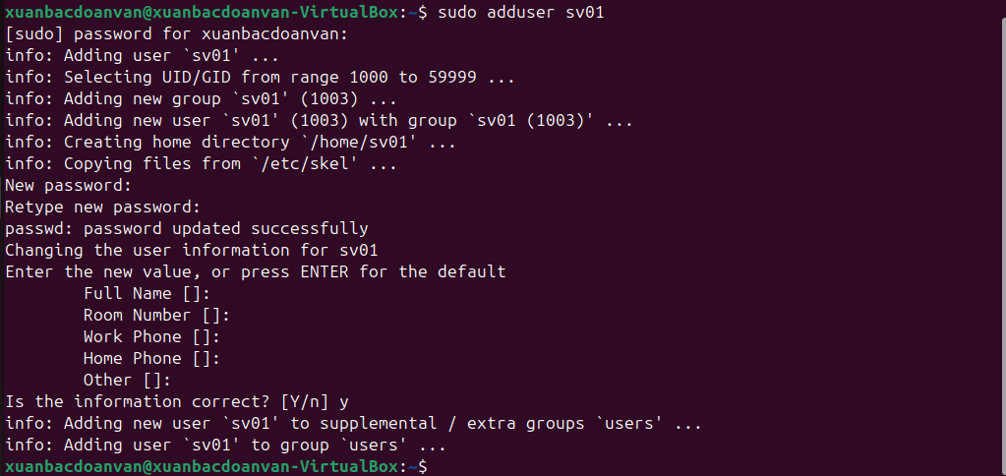

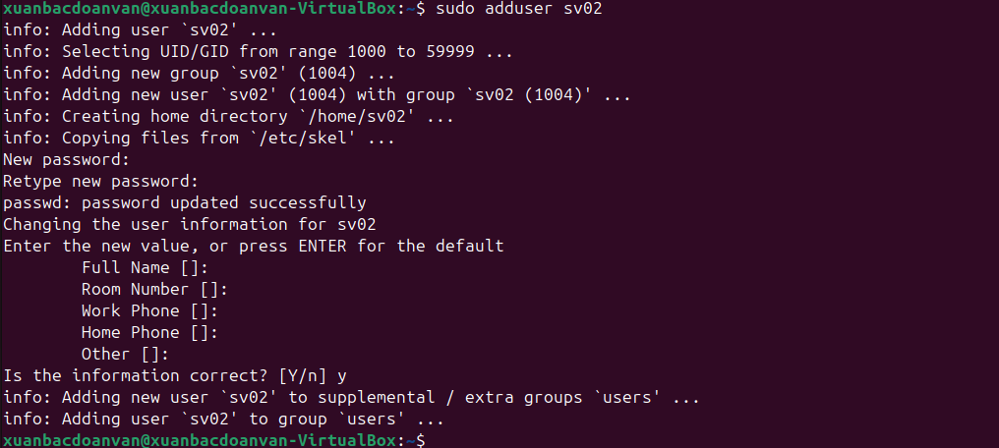

- Đếm số người dùng đăng ký với hệ thống. Gợi ý: tìm những dòng có uid
>= 1000.
- awk -F: awk là công cụ xử lý văn bản theo dòng và trường. -F: chỉ
định dấu phân cách trường là dấu : (trong file /etc/passwd, các trường
phân tách bởi :).
- ‘$3>=1000’: $3 là trường số 3 → chính là UID; >=1000 nghĩa là
chỉ lấy những dòng có UID từ 1000 trở lên. Đây là các user do người
dùng tạo (còn UID >=1000 thường là system users: root, daemon,
syslog, v.v).
- /etc/passwd: Là file chứa toàn bộ thông tin user trên hệ thống.
- | wc -l: Kết quả lọc từ awk được chuyển qua wc -l, wc -l sẽ đếm số
dòng → tức là đếm số user có UID >= 1000.

